**PROBLEMA NEUTRINILOR SOLARI**

**Ovidiu Vasile NIȚESCU[1]\***

Key words: Solar Neutrinos, Solar Neutrino Flux, Thermonuclear Energy Production, Solar Neutrino Problem, Neutrino Detection Experiments.

Studiul teoretic și experimental asupra neutrinilor solari este ramura principală a fizicii neutrinilor. Soarele este o sursă excelentă și la îndemână de neutrini electronici, ce sunt produși in urma reacțiilor termonucleare de fuziune din nucleul soarelui[2]. Energia acestora acoperă o plajă energetică largă, de la câteva sute de kiloelectronvolți ($keV$), la zeci de megaelectronvolți ($MeV$). Datorită faptului că secțiunea eficace de interacțiune a neutrinilor cu materia este foarte mică, se poate considera că toți neutrinii, produși în nucleul Soarelui, ajung în spațiu neinteracționând cu materia solară. Fluxul de neutrini solari pe Pământ este aproximativ $6×{10}^{10}{cm}^{-2}s^{-1}$. În ciuda acestui număr impresionant, detectarea acestora este dificilă și necesită detectori foarte mari. De obicei, acești detectori sunt plasați subteran, în mine, pentru a evita și detectarea altor particule precum radiațiile cosmice. Mecanismele pe care se bazează detectorii de neutrini sunt dezintegrări β inverse, precum $ν_{e}+{}_{17}^{37}{Cl → {}_{18}^{37}{Ar}}+e^{-}$, și radiația Cherenkov a electronilor sau miuonilor produși de neutrini în apă.

Detectarea neutrinilor solari a fost pentru prima oară posibilă în anul 1970 prin experimentul Homestake, care a continuat să monitorizeze fluxul neutrinilor solari timp de 24 de ani. La finalul anilor 1980, în experimentul Kamiokande se obține prima imagine în timp real a soarelui reconstituită din neutrinii detectați. Din 1990, experimentele GALLEX/GNO și SAGE au măsurat neutrini de energie joasă produși în urma procesului fundamental proton-proton din soare. Începând cu finalul anilor 1990, experimentele Super-Kamiokande și SNO încep să colecteze date de mare precizie despre neutrinii de energie înaltă proveniți din Soare, iar din anul 2007 experimentul Borexino studiază neutrini solari de energie joasă.

Pe lângă grandoarea construcțiilor (Imaginea nr.2 și nr.3) și posibilitatea extraordinară de a reconstrui imagini în timp real ale Soarelui (Imaginea nr.1), experimentele de detectare de neutrini au avut un impact profund asupra comunității științifice. Primul succes al acestor experimente a fost validarea teoriei generării de energie în interiorul Soarelui prin reacții termonucleare. Cel de-al doilea succes a fost rezolvarea problemei neutrinilor, prin care s-au putut determina proprietăți fundamentale ale neutrinilor în general. Această problemă constă într-un deficit de neutrini electronici solari detectați, în comparație cu numărul de neutrini electronici preziși de un model standard pentru Soare. Cu alte cuvinte, fluxul de neutrini electronici solari detectați în experiment era mult mai mic decât fluxul de neutrini electronici proveniți din reacțiile termonucleare pe care se baza modelul standard al Soarelui. Din punct de vedere istoric, problema neutrinilor solari a fost descoperită în experimentul Homestake, confirmată de experimentele Kamiokande, GALLEX/GNO, SAGE , Super-Kamiokande, iar în final soluționată în experimentul SNO.

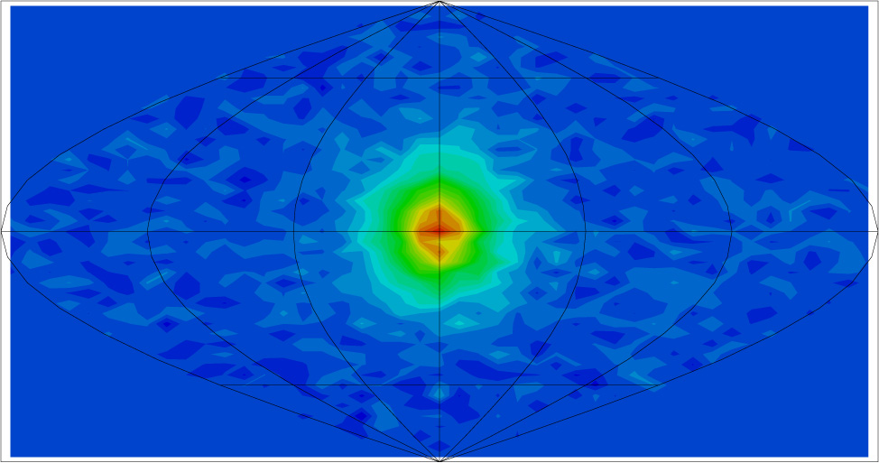

Imaginea nr.1 *Imaginea în timp real a Soarele în experimentul Super-Kamiokande, reconstruită din proprietățile neutrinilor solari detectați[3]. Zona reprezentă cu roșu prezintă cele mai multe evenimente detectate. Imaginea este prezentată în coordonate ecuatoriale.*

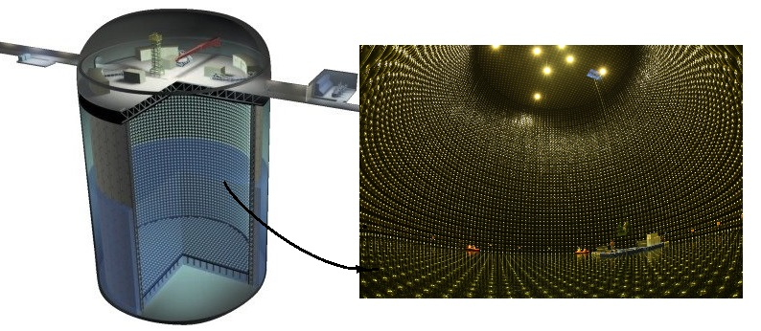

Imaginea nr.2 și nr.3 *Schema detectorului Super-Kamiokade umplut parțial cu apă[4] și o imagine din interiorul rezervorului[5]*

Dezvoltarea teoriei producerii de energie prin procese termonucleare în interiorul stelelor a fost posibilă la finalul anilor 1920, după descoperirea efectului de tunelare. Descoperirea crucială a acestui efect, a permis ca trecerile prin barierele coulombiene între ioni să fie posibile și astfel s-au putut sistematiza procese termonucleare din nucleul stelelor.

În procesele termonucleare se emite energie datorită faptului că masa totală a nucleului este mai mică decât suma maselor nucleonilor constituenți,

$m\left(A,Z\right){ c}^{2}=Z m_{p }c^{2}+\left(A-Z\right) m_{n}c^{2}-B(A,Z)$,

unde $A$ și $Z$ sunt numărul de masă și respectiv numărul atomic al nucleului, $m_{p}c^{2}=938.272MeV$ este masa protonului, $m_{n}c^{2}=939,565MeV$ este masa neutronului, $B(A,Z)$ este energia de legatură a nucleului, iar $c$ este viteza luminii.

Soarele este întreținut de două grupuri de reacții termonucleare, lanțul $pp$ (proton-proton) din Imagine nr.4 și ciclul $CAO$ (Carbon-Azot-Oxigen) din Imagine nr.5. Atât lanțul $pp$, cât și ciclul $CAO$ au ca rezultat patru protoni și doi electroni care se transformă într-un ${}_{2}^{4}{He}$ și doi neutrini electronici:

$$4 p+2 e^{-} → {}_{2}^{4}{He}+2 ν_{e}+Q,$$

unde energia eliberată în urma unei asemenea transformari este dată de:

$$Q=\left(4 m_{p}+2 m_{e}-m_{{}_{2}^{4}{He}}\right)c^{2}=B\left(4,2\right)+2 m_{e}c^{2}-2\left(m_{n}-m_{p}\right)c^{2}=26.731MeV,$$

în care $m_{e}c^{2}=0,511MeV$ este masa electronului. Această energie este des întalnită sub numele de căldură de racție și este eliberată sub formă de fotoni sau de energie cinetică a neutrinilor electronici (energia cinetică de recul a heliului este neglijabilă datorită masei masive a acestuia în comparație cu celelalte particule implicate în proces).

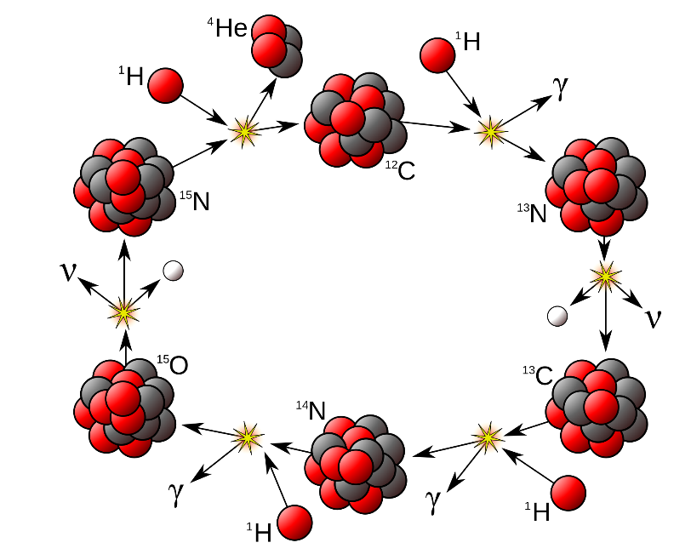

Imaginea nr.4 *Reprezentarea schematică a ciclului carbon-azot-oxigen[6]*

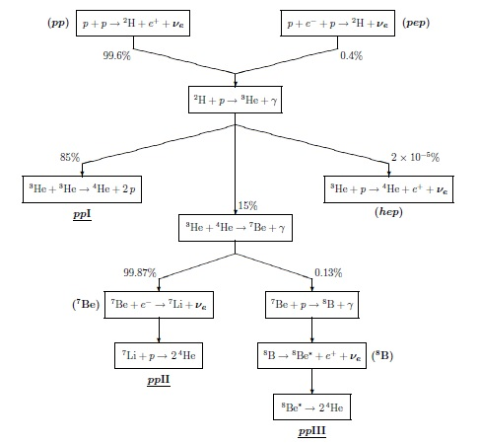

Imaginea nr.5 *Lanțul pp al reacțiilor termonucleare stelare. Numele tradițional al fiecărui proces în care se crează neutrini electronici este dat în paranteză. Numele subliniate sunt principalele ramuri ale lanțului pp[7].*

Un model standard solar este un model care cu cele mai bune date fizice si cele mai bune date de intrare disponibile trebuie să fie capabil să reproducă toate observabilele cunoscute despre soare cum ar fi luminozitatea, raza, masa Soarelui. După introducerea reacțiilor termonucleare în modelele standard solare s-au obținut spectrele energetice ale neutrinilor solari și astfel se poate face o predicție despre ce flux ar trebui să fie detectat pe Pământ.

Problema neutrinilor solari se naște atunci când fluxul detectat**,** în expermentele de mai sus, este de trei ori mai mic decât fluxul de neutrini prezis de modelul standard solar. Acest fapt presupune că modelul standard solar bazat pe reacții termonucleare este greșit sau că fizica neutrinilor nu este total cunoscută. Se dovedește a fi cea de-a doua variantă, iar problema neutrinilor solari este rezolvată prin luare în considerare a oscilațiilor neutrinilor in vid, prima oară introduse teoretic de Pontecorvo în 1969. Pe lângă oscilațiile neutrinilor în vid a fost nevoie de corecții precum oscilați rezonante ale neutrinilor în Soare și regenerarea neutrinilor electronici pe Pământ, pentru a putea prezice un flux de neutrini echivalent cu cel observat. Rezolvarea acestei probleme, prin introducerea oscilațiilor neutrinilor, a asigurat că materia solară evoluează prin procese termonucleare și a ajutat la înțelegerea stelelor și evoluției acestora în general.

**Bibliografie:**

1. Carlo Giunti and Chung Kim, *Fundamentals of Neutrino Physics and Astrophysics,* (Oxford University Press,2006)
2. <https://en.wikipedia.org/wiki/Proton%E2%80%93proton_chain_reaction>
3. <https://en.wikipedia.org/wiki/CNO_cycle>
4. https://www-nds.iaea.org/relnsd/vcharthtml/VChartHTML.html
5. <http://www-sk.icrr.u-tokyo.ac.jp/sk/physics/solarnu-intro-e.html>
6. <http://www-sk.icrr.u-tokyo.ac.jp/sk/_images/photo/tankopen2018/selected/180818-DSC_3240-inID-mid.jpg>
7. T. Kajita et al., *Establishing atmospheric neutrino oscillations with Super-Kamiokande*, Nuclear Physics B 908 (2016) pages 14–29

**SOLAR NEUTRINO PROBLEM**

One of the main areas of research in neutrino physics is the theoretical and experimental study of the solar neutrinos. In spite of the extremely large solar neutrino flux on the Earth, which is about $6×{10}^{10}{cm}^{-2}s^{-1}$, the detection of solar neutrinos is a difficult task. Because of the small neutrino interaction cross-section, the detection requires large detectors placed underground in order to be shielded by rock from cosmic rays.

The detection of solar neutrinos was possible for the first time in 1970 in the Homestake experiment, which detects the solar neutrinos through the inverse $β$-decay $Cl$- $Ar$ reaction. The pioneering Homestake experiment was followed by a series of solar neutrinos detection experiments: Kamiokande (the first real-time neutrino image of the Sun), GALLEX/GNO, SAGE (measurements of low-energy neutrinos produced in the fundamental $pp$ process in Sun), Super-Kamiokande and SNO (measurements of high-energy solar neutrinos). This series was based on water Cherenkov detectors which detect the Cherenkov radiation emitted when an incoming neutrino creates an electron or muon in the water.

The first success of solar neutrino experiments was the proof that the Standard Solar Model, based on the theory of thermonuclear energy generation in stars, was correct. The second success of solar neutrino experiments was the discovery (Homestake), confirmation (Kamiokande, GALLEX/GNO, SAGE, Super-Kamiokande), and solution (SNO) of the solar neutrino problem (SNP) in favor of neutrino oscillations. This problem is a deficit of observed solar neutrinos with respect to the standard solar model prediction, and was solved by taking in account the oscillation of neutrinos in vacuum introduced theoretically by Pontecorvo in 1967. Besides the vacuum oscillation, it was needed also some fine corrections as resonant flavor transitions in the Sun and as regeneration of solar electronic neutrinos in the Earth, to link the experimental data with the solar neutrino theory. Solar neutrino problem was a great tool for understanding the neutrino physics in general and to picture the theory for the Solar Standard Model and later for the Supernovae.

1. * Centrul Internațional pentru Pregătire Avansată **și** Cercetare în Fizică, P.O. MG12, 077125-Magurele.

   Institutul Național de Cercetare-Dezvoltare pentru Fizică și Inginerie Nucleară Horia Hulubei, P.O. Box MG6, 077125-Magurele.
2. În general, fuziunea nucleră produce neutrini electronici, deoarece nucleele grele stabile conțin o fracțiune mai mare de neutroni în comparație cu nucleele stabile ușoare. În aceste nuclee grele, forța nucleră de interacțiune între nucleoni poate domina forța de repulsie coulombină între protoni. Prin urmare, în procesele de fuziune nucleară, protonii trebuie transformați în neutroni prin procesul de interacție slabă $p→n+e^{+}+ν_{e}$, producându-se astfel neutrini electronici. Pe de altă parte, din aceleași motive, în procesul de fisiune nucleară se produc antineutrini electronici prin transformarea $n→p+e^{-}+{\overline{ν}}_{e}$ din neutron în proton.
3. http://www-sk.icrr.u-tokyo.ac.jp/sk/physics/solarnu-intro-e.html
4. T. Kajita et al., *Establishing atmospheric neutrino oscillations with Super-Kamiokande,* Nuclear Physics B 908 (2016) pages 14–29
5. http://www-sk.icrr.u-tokyo.ac.jp/sk/_images/photo/tankopen2018/selected/180818-DSC_3240-inID-mid.jpg
6. https://en.wikipedia.org/wiki/CNO_cycle
7. Carlo Giunti and Chung Kim, *Fundamentals of Neutrino Physics and Astrophysics,* (Oxford University Press,2006, figure 10.1)